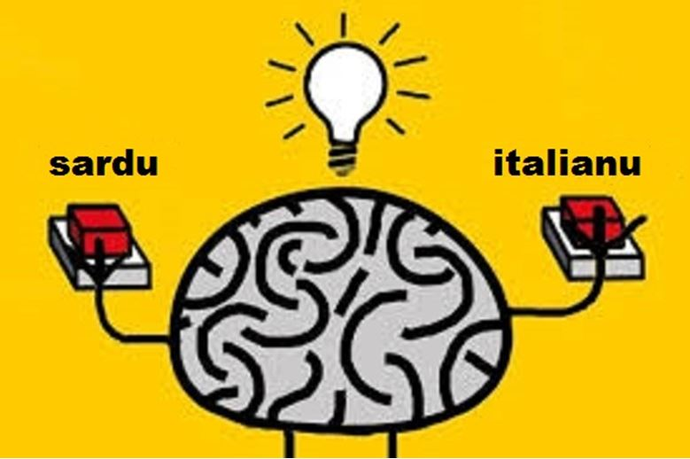
Biddanoa ‘e Tulu. Giòbia atòbiu in biblioteca po chistionai de bilinguismu
Custu giòbia, a ora de is cincu de merì, in sa biblioteca comunali de Biddanoa ‘e Tulu ddui at a èssiri un’atòbiu apariciau de su sportellu de sa lìngua sarda, cun s’agiudu de sa biblioteca comunali, po chistionai de bilinguismu sardu-italianu e de is vantàgius chi tenit. A s’atòbiu funt staus cumbidaus is babbus e is mammas de is piciocheddus de scola, is maistas e is operadoris culturalis e socialis de sa bidda. Su scopu est su de sensibilizai e de fai cumprèndiri s’importu mannu chi tentit s’imparu de duas o prus lìnguas in su svilupu mentali de is pipius. Duranti s’incontru at a èssiri presentau fintzas su resurtau de s’istùdiu de sa prof.ssa Sorace de s’Universidadi de Edimburgu e is varia formas de bilinguismu.
Po atras scedas: 0782 812009 (Biblioteca), 329 8703515 (Ivan Marongiu, Operadori Linguìsticu)

